MEDIENMITTEILUNG

Biel, 22. September 2025
BFH an der Messe Holz: Natürlich nachhaltig bauen

Vom 14. bis 18. Oktober 2025 präsentiert sich die Berner Fachhochschule BFH gemeinsam mit dem FRECEM (Fédération Romande des Entreprises de Charpenterie, d'Ébénisterie et de Menuiserie) an der Messe Holz 2025 in Basel. Unter dem Motto „Natürlich nachhaltig bauen“ erwarten die Besucher*innen wegweisende Bildungs- und Forschungsprojekte sowie zukunftsweisende Technologien.

Innovationsforum – Impulse für Bildung, Forschung und Karriere
Das durch die BFH kuratierte Innovationsforum bietet eine inspirierende Plattform für Austausch, Vernetzung und praxisnahe Einblicke in aktuelle Entwicklungen. Expert*innen sowie Jungunternehmer*innen zeigen, wie Innovationen die Holzwirtschaft nachhaltig verändern. Besucher*innen erwartet ein vielfältiges Programm mit spannenden Live-Demos, Challenges und interaktiven Formaten rund um Karrieren im Bereich Holz. Studieninteressierte erhalten einen authentischen Einblick in verschiedene Bildungswege und können sich direkt mit Studierenden und Absolvent*innen austauschen, um aus erster Hand zu erfahren, wie zukunftsorientiert und vielseitig berufliche Karrieren in der Holzbranche sind.

Flexible Robotik für die Schreinerei
Am Stand der BFH wird erstmals öffentlich die mobile CNC-Beschickungslösung vorgestellt – entwickelt im Rahmen eines Innosuisse-Projekts und in enger Zusammenarbeit mit der Industrie. Nach erfolgreichen Feldversuchen zeigt sich die Technologie nun bereit für den Praxiseinsatz in holzverarbeitenden KMU. Der hochflexible Roboter kann Werkstücke bis zur Grösse einer Schrankseite handhaben und eignet sich ideal für automatisierte Fertigungsprozesse. Unternehmer*innen haben die Gelegenheit, potenzielle Einsatzfelder direkt vor Ort zu entdecken, sich zu vernetzen und sich mit Expert*innen auszutauschen. Zudem lädt das Innovationsforum am Mittwoch, 15. Oktober, zu praxisnahen Impulsen rund um das Thema digitale Souveränität ein.

Praxisnah, interdisziplinär und zukunftsorientiert
Ein besonderes Highlight am BFH-Stand ist das funktionale und nachhaltige Gartenhaus „Mikado“. Entstanden im Rahmen eines interdisziplinären Studierendenprojekts, wurde es in nur zwei Wochen realisiert – ein eindrucksvolles Beispiel für praxisnahe Lehre und kreative Zusammenarbeit. Im Rahmen einer Besucherumfrage wird anlässlich der Messe getestet, inwiefern das Gartenhaus künftig in Schweizer Schrebergärten eingesetzt werden könnte. Passend dazu stellt die BFH ihr neues Bildungsangebot im Bereich Landschaftsarchitektur vor. Die Ausbildung richtet sich an eine Generation, die Stadt, Natur und Gesellschaft als Ganzes denkt – und die mit kreativen Ansätzen zu nachhaltigen Lebensräumen beitragen möchte.

Bildung und Forschung am Puls der Holzwirtschaft
Von der individuellen Beratung zu unseren Studienangeboten bis hin zu Expertengesprächen über Dienstleistungen und gemeinsame Forschungsprojekte: Unsere Expert*innen stehen Ihnen mit Erfahrung und Engagement zur Seite. Besuchen Sie uns und gestalten Sie mit uns die Zukunft des nachhaltigen Bauens.

Kontakt:
Beatrice Saurer, Leiterin Kommunikation
T +41 32 321 62 33, beatrice.saurer@bfh.ch

BFH-Auftritte
Der Stand der BFH, der HF Holz Biel und des FRECEMs (Stand C01 und C03) ist der Treffpunkt für Holzprofis, Studieninteressierte, Alumni und alle, die sich für die Zukunft der Holzbranche interessieren.

Im Innovationsforum findet täglich ein inspirierendes Programm mit Vorträgen und Podiumsdiskussionen statt: Holz 2025 | Das Messeprogramm im Überblick

Am Stand Z13 werden Startups präsentiert, die traditionelle Wege verlassen, um den Holzabsatz zu steigern und den Bausektor nachhaltiger zu gestalten.

An der Leistungsschau Fenster (Stand F34) werden Projektergebnisse und Informationen zu akkreditierten Prüfdienstleistungen präsentiert.

Departement Architektur, Holz und Bau der Berner Fachhochschule BFH – Natürlich nachhaltig bauen
Als Expert*innen für nachhaltiges Bauen übernehmen wir Verantwortung für unseren Lebensraum und setzen uns mit Nachdruck für die globalen Nachhaltigkeitsziele ein. Unser einzigartiges Themenspektrum reicht von Infrastrukturbau und Siedlungsentwicklung über Architektur und Holzbau bis hin zu biobasierten Baustoffen und digitalem Bauen. Diese Vielfalt ermöglicht es uns, die gebaute Umwelt ganzheitlich und transdisziplinär im Sinne der Nachhaltigkeit und somit zukunftsgerecht zu gestalten.

Wir setzen auf nachwachsende Rohstoffe und denken in Kreisläufen. Mit unserer langjährigen Expertise im Schwerpunkt Holz sind wir in Bildung und angewandter Forschung national impulsgebend und international anerkannt.

Unternehmerisches Denken und Handeln prägen die Arbeit unserer Studierenden, Forschenden und Dozierenden. Gemeinsam mit unseren Praxispartner*innen entwickeln wir Innovationen zur Förderung einer nachhaltigen Baukultur und tragen so wirkungsvoll zum Wohl der Gesellschaft bei.

www.bfh.ch/ahb

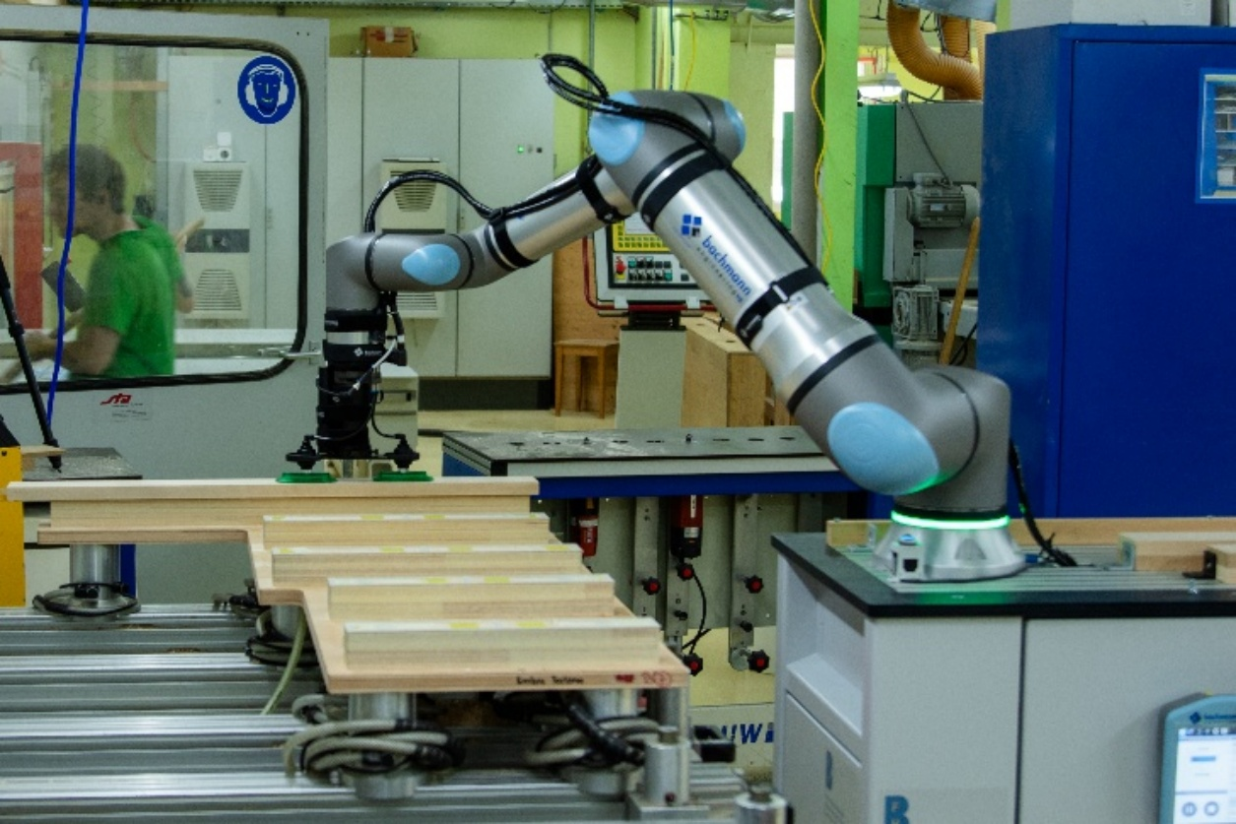
Feldtest mit dem mobilen Beschickungsroboter

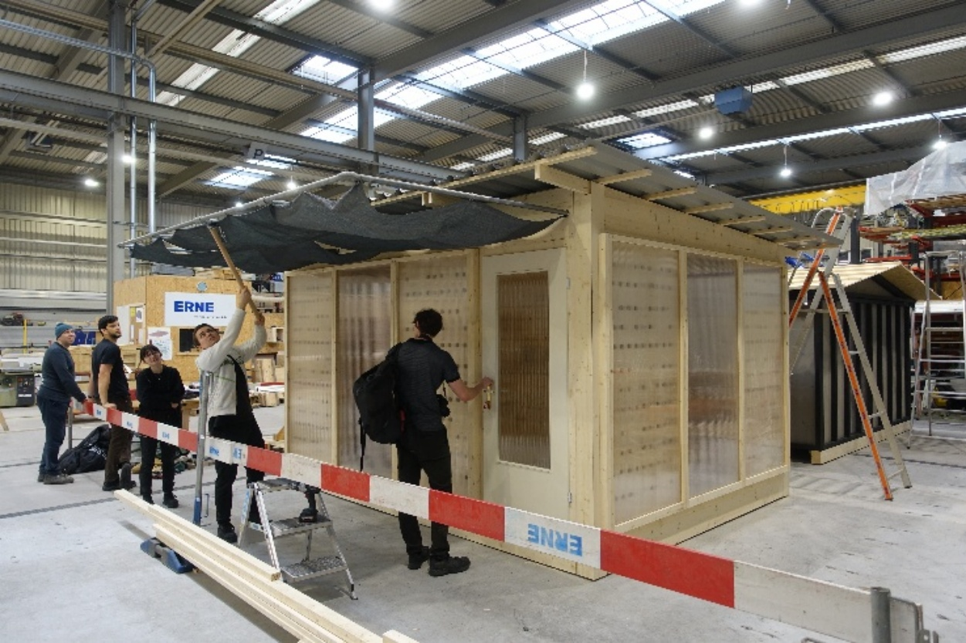
Produktion Prototyp Gartenhaus bei Erne Holzbau AG

